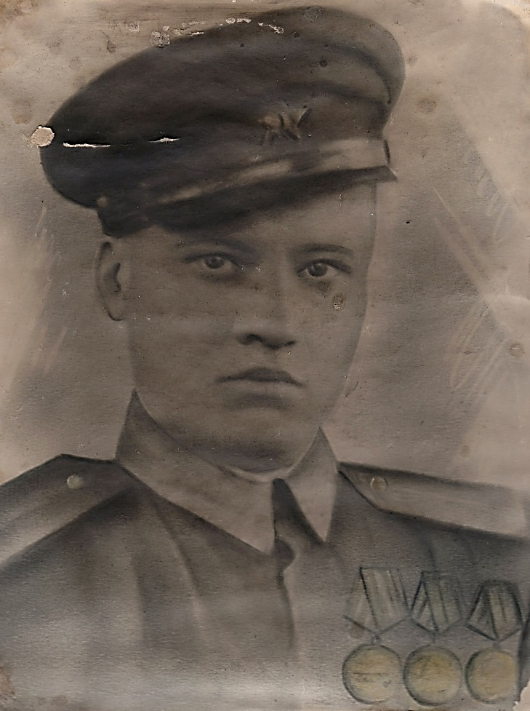
Назаров
Василий
Дмитриевич

Ветеран войны и труда

Родился 22 марта 1922 г., п. Атиг.
Прошёл всю войну с 1941 г. по 1945 г. от Урала до Берлина.
Оборонял блокадный Лениград, штурмом брали Кёнигсберг. Дважды ранен.
Имеет медали: «За оборону Ленинграда», «За взятие Кёнигсберга», «За взятие Инстенбурга», «За Отвагу», «За Победу над Германией» и другие четыре медали.
Ветеран второй ударной армии. Участвовал в параде в Ленинграде, посвященном 30-летию Победы.

